NO | FENOMENA | URAIAN
1. | Gotong royong | Cara masyarakat saling tolong-menolong  dalam upacara rambu solo * dengan  memberikan tangkean suru *
2. | Utang-piutang | Motif ekonomi dalam upacara rambu  solo*. Dalam hal ini, masyarakat  berinterkasi secara ekonomi
3. | Pusat perhatian masyarakat | Wajah atau pacaindera masyarakat ketika  daging sedang dibawa masuk ke halaman  rumah. Dalam hal ini, apakah masyarakat  saling memperhatikan secara solider atau  masyarakat lebh berpusat kepada daging
4. | Kemanusiaan/materi | Dalam hal ini, cara masyarakat mengamati  dan hewan lebih berharga dibandingkan  dengan manusia.
5. | Penilaian masyarakat  terhadap materi | Dalam hal ini, menilai ukuran bawaan dari  keluarga yang datang tongkon.

LAMPIRAN

A. Pertanyaan kepada Pendeta dan Majelis Gereja
- Menurut pemahaman bapak/ibu apa makna dari tangkean suru 'jika
dikaitkan dengan ajaran Kristen ?
- Menurut bapak bagaimana cara mengarahkan jemaat, agar jemaat lebih
memaknai pemberian tangkean suru’ dalam upacara rambu solo’ sebagai
upaya untuk menolong keluarga yang sedang berdukacita ?

B. Pertanyaan kepada Pendeta, Tokoh Adat dan Masyarakat
1. Bagaimana pemahaman bapak mengapa upacara rambu solo⁹ dikatan
sebagai tindakan penyucian (suru ’ rampe matampu ?
2. Bagaimana pemahaman bapak/ibu mengenai tangkean suru' dalam
upacara rambu solo⁹ 1
- Menurut bapak/ibu apa tujuan dari pemberian tangkean suru ⁹ ?
- Menurut bapak/ibu apakah dengan adanya pemberian tangkean suru⁹, hal
ini dapat mempererat hubungan kekeluargaan dalam ikatan Tongkonan ?
- Menurut bapak/ibu apakah dengan adanya pemberian tangkean suru ’ dapat
mendukung tingkatan upacara dan ritus-ritus dalam pelaksanaan upacara
rambu solo ⁹ ?
- Menurut bapak/ibu mengapa pemberian tangkean suru ⁹ dari keluarga pada
saat melaksanakan rambu solo' di masa lalu, itu di kembalikan kepada
keluarga tersebut yang juga sedang melaksanakan upacara rambu solo'
atau rambu tuka⁹ ?

- Menurut bapak/ibu apakah hewan yang di kembalikan kepada keluarga
yang terlebih dahulu memberikan hewan pada saat upacara rambu solo ’
harus sebanding ukurannya dengan pemberian di masa lalu ? jika tidak
mengapa ?
- Menurut bapak/ibu bagaimana jika keluarga tidak sanggup untuk
mengembalikan tangkean suru’ pada saat pelaksanaan upacara rambu
solo’ atau rambu luka’ ?
- Menurut bapak/ibu apa yang menjadi faktor sehingga pemberian tangkean
suru’ selalu dikaitkan dengan kata hutang (indari) ?

2. Nama | : Pdt. Irianto Salosso
Jenis Kelamin | : Laki-laki
Tempat dan tanggal lahir | : Rantealang, 15 Mei 1970
Umur | : 51 Tahun
Alamat | : Lembang Balusu Bangunlipu,  Kec. Balusu, Kab. Toraja Utara

5. Nama | : YulitaBita
Jenis Kelamin | : Perempuan
Tempat dan tanggal lahir  Umur | : Balusu, 24 Januari 1976  : 46 Tahun
Alamat | : Lembang Balusu Bangunlipu,  Kec. Balusu, Kab. Toraja Utara
6. Nama | : Dermin Agian
Jenis Kelamin | : Perempuan
Tempat dan tanggal lahir  Umur | : Balusu, 24 Agustus 1976  : 45 Tahun
Alamat | : Lembang Balusu Bangunlipu,  Kec. Balusu, Kab. Toraja Utara

LAMPIRAN
TRANSKIP WAWANCARA

A. Pertanyaan Kepada Pendeta dan Majelis Gereja
1. Menurut pemahaman bapak/ibu apa makna dari tangkean suru’ jika
dikaitkan dengan ajaran Kristen ?
• Menurut Pnt. Elis Padandi, nilai-nilai yang terkandung dalam
pelaksanaan upacara rambu solo’ sebagai tanda ungkapan terima kasih
kepada orang tua yang telah merawat dan membesarkan keturunannya.
Pemberian tangkean suru’ kepada keluarga yakni membantu keluarga
yang sedang berdukacita, mewujudkan tindakan kasih dan rasa
solidaritas kepada keluarga yang berduka dan kepada keluarga yang
datang tongkon. Dengan demikian, pengembalian tangkean suru’
kepada keluarga, kata “dikembalikan” tidak pas dengan keadaan yang
dialami oleh keluarga karena dalam situasi tersebut sebagai keluarga
harus saling tolong-menolong. Karena dengan tindakan tersebut
keluarga telah menampakan kasih Kristus kepada orang yang
berdukacita. Selain itu, hewan yang diberikan kepada keluarga tersebut
akan disembelih dan daging tersebut akan dibagi-bagikan kepada
keluarga yang datang menghadiri upacara rambu solo’. Walaupun
dalam keadaan dukacita keluarga tetap mensyukuri berkat dari Tuhan
melalui pemberian dari keluarga.
• Menurut Dkn. Dermin Agian, pengembalian tangkean suru’ kepada
keluarga, hal ini tidak dikatakan dikembalikan. Dalam hal ini, tidak

dikatakan secara kasar “dikembalikan”, tetapi seperti itulah manusia
harus saling tolong menolong, saling mengasihi antar saudara ketika
keluarga mengalami dukacita. Karena itu, sebagai keluarga juga turut
berdukacita dengan membawa Kerbau atau Babi, yaitu membalas
kebaikan keluarga di masa lalu.
- Menurut bapak bagaimana cara mengarahkan jemaat, agar jemaat lebih
memaknai pemberian tangkean suru’ dalam upacara rambu solo *
sebagai upaya untuk menolong keluarga yang sedang berdukacita ?
• Menurut Pdt. Irianto Salosso, S.Th, sebagai manusia yang merupakan
makhluk sosial, kita harus saling tolong-menolong, saling berbagi
khususnya jika ada saudara, teman atau keluarga yang mengalami
dukacita dengan mewujudkan tindakan kasih sebagai inti dari
pengajaran Kristen. Dengan memberikan tangkean suru* kepada
keluarga yang berdukacita hal tersebut merupakan tindakan menolong
keluarga yang berdukacita. sehingga dapat mendatangkan damai
sejahtera dan berguna untuk saling membangun sebagai anggota tubuh
Kristus dan tidak mengharapkan imbalan dari keluarga karena lebih
berbahagia memberi daripada menerima.

B. Pertanyaan Kepada Pendeta, Tetua Adat dan Masyarakat
1. Bagaimana pemahaman bapak mengapa upacara rambu solo' dikatan
sebagai tindakan penyucian (suru' rampe matampu⁹) ?
• W. R. Agian : Suru' Rampe Matampu': tomate, battuananna kumua
to mennulu sau' moia. Disanga Messuru', sirampun temai to
bersangkutan laa umpokadai tu kasiturusanna apa laa naa pogau ⁹ te
rampe matampu' na, jadi disanga di surui' to. Battuanananna di
surui' dipemeloi attoro 'na, naa mane dipadadi tu apa laa dipogau' te
lulako rampe matampu'. Yanna anu to, nakuami “disanga mangka
mokik messuru' den manii apa tae mi porai anta sigaga lan mangka
miya disanga disurui' to, tae mo naa ma'din dipokada pole'oo kee
mangka miki' messuru"' yamoto tu battuananna suru' matampu'.
Batuananna umpamisa' kik temai kita keluarga, anna ditampai temai
keluarga petoe ada' “indek komi laa messuru 'kan, laa ki pogau mote
aluk rambu solo'" yake mangka mito, koo lanaa olai moto tu aluk
rampe matampu'. Unseroi kik kaleta tu disanga messuru'. Hal ini
adalah pandangan masyarakat Toraja, disanga messuru' kik yanna
diala dao mai ulunta to ke messuru' kik dipemeloi tu ulunta danggi'
anna ma' kapa-kapa banggi, anna biasa ke denni kutuna tu tau nakua
“waaa meronno' bang motu kutu s ia beluak rokko kande " jadi yaa
moto naa dipemeloi. Susi duka moto tu lulako matallo, jadi pada

bangsia to. Yari kumua beda matampu* naa matallo. Messuru*,
unsurui* kik kaleta ussurui* kik kaleta, taa mane umpogaui* tu
disanga rambu solo Yanna laa umpogau* kik aluk rampe matampu *
anna buda paa tu kasisala-salan lan keluarga tae * naa ma ’din tomai.
Jadi, umpogau* kik pertemuan anna ala kik kesepakatan dan berlaku
adil bagi semua anggota keluarga besar.
• Pdt. Irianto Salosso, S.Th, orang Toraja percaya suru* rampe
matampu* sebagai tindakan penyucian dari dosa-dosa karena
pemahaman tersebut berangkat dari pemahaman aluk to dolo.
2. Bagaimana pemahaman bapak/ibu mengenai tangkean suru* dalam
upacara rambu solo* ?
• W. R. Agian, Tangkean Suru* yake denni temai keluarga sae anna
biasa naa pokada mo temai gora-gora tongkon lan kumua “pana*ta*
mo temai tangkean suru’na keluarga” to sae umbengki* Tedong, Bai
tu disanga tangkean suru *, yarnotu sae bawa bai atau bullean bai, sae
bawa tedong atau rendenan tedong. Keluarga besar juga mau ikut
dalam tindakan penyucian tersebut karena itu mereka juga datang
membawa tangkean suru* sebagai tanda turut berdukacita. Disanga to
sangkutu * mikik lan belana disanga to messuru * nasang miki * to.
• Dermin Agian : sebagai tanda turut berdukacita
• Yulita Bita : sebagai tanda turut berdukacita
• Aris Agian : sebagai tanda turut berdukacita bagi keluarga

• Pdt. Irianto Salosso, S.Th : sebagai tanda turut berdukacita, menolong
keluarga yang mengalami dukacita, itulah sebabnya masyarakat
Toraja mendirikan sebuah Tongkonan. Selain digunakan untuk tempat
mengambil keputusan jika ada masalah dalam daerah tersebut,
Tongkonan juga berguna sebagai tempat untuk berkenalan dengan
keluarga besar. Namun dimasa kini, banyak dari antara keluarga yang
malu untuk datang tongkon karena tidak memberikan Babi atau
Kerbau kepada keluarganya yang sedang melaksanakan upacara
rambu solo
• Elisabet Pandandi : Pemberian tangkean suru’ merupakan tanda turut
berdukacita keada keluarga. Namun pemberian tangkean suru ’ dapat
juga dikatakan sebagai hutang juga dapat dikatakan bukan hutang.
Intinya disini kita saling membantu, siandekan siangkaran, tidak
mungkin hanya kita yang mau di tolong oleh keluarga, karena itu
harus kembalikan.
- Menurut bapak/ibu apa tujuan dari pemberian tangkean suru ' ?
• Dermin Agian : Saling tolong menolong jika keluarga mengalami
dukacita (siandekan siangkaran)
• Yulita Bita Menolong keluarga yang mengalami dukacita
• Aris Agian : Untolong kik keluarga taa apalagi tu narua mammaran
mata, apalagi ke lan keadaan susi to pusing duka kik tae bang apa
diben te mai keluarga ke rampoi tongkon.

• Elisabet Padandi : Sebenarnya pemberian tangkean suni’ sangat
membantu keluarga kita yang mengalami dukacita, selain itu kita juga
mengangkat martabat (naa angka’ lulanggan sia ki’) keluarga kita.
Seumpamanya ketika kita mengalami dukacita, lalu tidak ada keluarga
yang peduli dengan kita seperti memberikan babi/kerbau, pasti kita
merasa sakit hati merasa bahwa keluarga sudah tidak peduli dengan
keadaan kita. Apalagi ketika keluarga tersebut merasa mampu untuk
memberikan tangkean suru' kepada keluarga yang sedang
berdukacita.
- Menurut bapak/ibu apakah dengan adanya pemberian tangkean suru hal
ini dapat mempererat hubungan kekeluargaan dalam ikatan Tongkonan ?
• Dermin Agian : Iya, karena kita masih memiliki ikatan kekeluargaan
yang masih sangat dekat. Kita sebagai keluarga harus saling
menghargai dan harus tolong menolong. Apalagi keluarga kita
mengalami kedukaan. Masannang dukakan tu kami keluarga ke denni
tu keluarga ki untadoankan temai patuan, berarti naa kilalai sia pakan,
mui tae bang te mai harta. Juga kita sebagai keluarga yang diberikan
babi/kerbau merasa senang jika masih ada keluarga yang peduli
dengan kita. Tetapi biasa kami merasa malu ketika tidak memberikan
babi kepada keluarga yang melaksanakan upacara rambu solo

• Yulita Bita : Iya, karena kita sebagai keluarga harus tolong menolong,
apalagi keluarga kita yang mengalami dukacita, pasti mereka juga
akan mengharapkan bantuan dari kita sebagai keluarga
• Aris Agian : Iya, apalagi keluarga kita sendiri yang mengalami
dukacita, pasti kita sebagai keluarga akan membantu mereka. Saya
juga pernah mengalami hal tersebut dan keluarga masih peduli dengan
saya mui tae bang apa dio kale taa, tapi naa kilalai sia kik te mai
keluarga walaupun kita dalam keadaan dukacita.
- Menurut bapak/ibu apakah dengan adanya pemberian tangkean suru' dapat
mendukung tingkatan upacara dan ritus-ritus dalam pelaksanaan upacara
rambu solo * ?
• Dermin Agian : pemberian ini sangat membantu, agar semua kegiatan
yang ada dalam upacara rambu solo' semua dapat terlaksana dengan
baik dan juga dapat mengangkat harga diri keluarga yang
melaksanakan upacara rambu solo
• Yulita Bita : pemberian tangkean suru’ dari keluarga juga dapat
menolong kegiatan dalam upacara rambu solo ' contohnya massanduk
(mantawa duku’) karena disitu membutuhkan daging yang banyak,
supaya daging yang dibagikan kepada masyarakat dapat dibagi rata
sesuai dengan kedudukan mereka
• Aris Agian : pemberian tangkean suru*]\xg& sangat membantu, karena
upacara rambu solo' seperti rapasan dilayu-layu, rapasan sundung

dan rapasan sapu randanan, karena minimal 8 kerbau yang harus
disediakan oleh keluarga untuk bisa melaksanakan upacara rambu
solo⁹ seperti upacara rambu solo⁹ rapasan dilayu-layu. Pemberian
tangkean suru⁹ juga dapat mendukung kegiatan yang ada dalam
rambu solo⁹ seperti mantawa duku⁹, ma⁹pasa⁹ tedong, nosong. Selain
itu, juga dapat mengangkat harga diri keluarga yang berduka.
- Menurut bapak/ibu mengapa pemberian tangkean suru⁹ dari keluarga pada
saat melaksanakan rambu solo⁹ di masa lalu, itu di kembalikan kepada
keluarga tersebut yang juga sedang melaksanakan upacara rambu solo⁹
atau rambu tuka⁹ ?
• Dermin Agian : Hal ini tidak dikatakan dikembalikan (kada
kassara⁹na) tetapi seperti itulah kita manusia saling tolong menolong,
mereka sudah membantu kita ketika mengalami dukacita di masa lalu
dan mereka juga mengalami hal yang sama, karena itu kita sebagai
keluarga juga turut berdukacita dengan membawa Kerbau/Babi, yaitu
membalas kebaikan keluarga di masa lalu. Yaa duka ke male kik
bawan Bai ba ⁹tu Tedong lako keluarga tae naa dikua la sae na⁹ baya⁹
indanku, tetapi kita juga harus menjaga perasaan keluarga yang
berduka dengan menggunakan bahasa yang sopan.
• Yuli Bita : Iya harus di kembalikan karena kita keluarga yang telah
diberikan terlebih dahulu merasa malu jika tidak dikembalikan dan

yang pasti keluarga juga mengharapkan babi atau kerbau yang mereka
berikan kepada keluarga yang mengalami dikacita dimasa lalu.
• Aris Agian : Iya harus dikembalikan, selain kita keluarga merasa malu
jika tidak dikembalikkan, mereka juga mengharapkan pemberian
mereka dimasa lalu kepada kita jenis hawan yang diberikan dan juga
ukurannya, itu juga di kembalikan kepada mereka pada saat mereka
melaksanakan rambu solo ’ atau rambu solo
• Elisabet Padandi : Jika ada keluarga yang melaksanakan upacara
rambu solo ’ lalu ada keluarga yang pemberikan tangkean suru’, yang
dia katakan “babi yang saya berikan tidak akan menjadi beban bagi
kalian” tetapi pada saaat yang sama keluarga tersebut juga
melakasanakan upacara rambu solo’ atau rambu tuka\ sebagai
keluarga yang telah dibantu dimasa lalu juga mengerti akan keadaan
tersebut yakni mengembalikan babi atau kerbau dan yang pasti
keluarga juga mengharapkan pemberiannya dimasa lalu di
kembalikan. Karena itu, pemberian dari keluarga perlu untuk dicatat
supaya tidak ada yang terlewatkan.
- Menurut bapak/ibu apakah hewan yang di kembalikan kepada keluarga
yang terlebih dahulu memberikan hewan pada saat upacara rambu solo
harus sebanding ukurannya dengan pemberian di masa lalu ? jika tidak
mengapa ?

• Dermin Agian : Iya, lebih baik ukurannya besar daripada kecil (tidak
mungkin kita dikasih orang babi berukuran 1 meter, lalu kita
mengembalikannya dengan ukuran yang lebih kecil). Kita keluarga
yang pernah diberikan kerbau/babi merasa malu bahkan keluarga
tersebut akan merasa kecewa.
• Yulita Bita : Iya lebih baik kita mengembalikkan Babi/Kerbau yang
ukurannya melebihi ukuran yang pernah diberikan oleh keluarga,
karena kami keluarga merasa malu jika mengembalikan hewan yang
tidak sesuai ukuran yang diberikan, misalnya ukurannya lebih kecil
dari yang semula.
• Aris Agian : Karena kita merasa malu kalau kita mengembalikkan
Babi yang diberikan oleh keluarga lebih kecil ukurannya
dibandingkan pemberian yang dahulu diberikan oleh keluarga.
- Menurut bapak/ibu bagaimana jika keluarga tidak sanggup untuk
mengembalikan tangkean suru' pada saat pelaksanaan upacara rambu
solo ’ atau rambu tuka’l
• Dermin Agian : Jika kami orang tua tidak sanggup untuk
mengembalikan tangkean suru’ dari keluarga karena kebutuhan
ekonomi, akan menyerahkan kepada anak/cucu jika kelak mereka
mampu untuk membayarnya dan diberitahukan ukuran dan jenis
hewan yang diberikan oleh keluarga.

• Yulita Bita : Jika saya tidak sanggup untuk mengembalikan pemberian
dari kelurga karena pemberian keluarga terlalu banyak jumlahnya,
saya akan menyerahkan pada anak-anak saya, karena saya merasa
malu kalau tidak mengembalikkannya kembali kepada keluarga.
• Aris Agian : Jika saya tidak mampu untuk mengembalikan karena
terlalu banyak hutang sehingga tidak mampu untuk mengembalikan
satu persatu kepada keluarga, saya akan menyerahkan kepada anak-
anak saya.
• Elisabet Padandi : Kalau keluarga tidak mampu untuk
mengembalikannya karena kondisi ekonomi, pemberian tersebut akan
di teruskan oleh anak/cucu dan diberitahu ukuran, harganya, jenis
hewan yang diberikan babi atau kerbau. Jika dikembalikan kepada
keluarga ukurannya harus pas, lebih baik ukurannya lebih daripada
ukurannya kurang, karena kita sebagai keluarga merasa malu
mengembalikan babi atau kerbau yang jenis ukurannya lebih kecil dari
pemberian dimasa lalu. Namun ada juga keluarga yang mengerti jika
babi yang kita kembalikan tidak sesuai dengan ukuran yang
sebelumnya.
- Menurut bapak/ibu apa yang menjadi faktor sehingga pemberian
tangkean suru ’ selalu dikaitkan dengan kata hutang (indari) ?
Dermin Agian : Saya menganggap indan. Karena, tae ’ naa tongan to
ke naa ben kik keluarga apanna, ke tae ’ naa di pasulean sule. Jadi

yake den keluarga sae ma’ tangkean suru’paralluyaa disura’supaya
ditandai minna tu mangka ben ki’bai ba’tu tedong.
Yulita Bita : Saya menganggap hutang, karena kita merasa malu kalau
tidak mengembalikkannya kembali kepada keluarga, mereka juga
mengingat dan mengharapkan akan dikembalikkan pada saat mereka
melaksanakan upacara rambu solo ’ atau rambu tuka
Aris Agian : Karena tidak mungkin kalau pemberian dari keluarga itu
tidak dikembalikan kembali, supaya kita mengingat pemberian dari
keluarga perlu dicatat sehingga tidak ada yang terlupakan. Saya juga
merasa malu kalau tidak dikembalikkan.


KEMENTERIAN AGAMA
7 INSTITUT AGAMA KRISTEN NEGERI TORAJA

MBW FAKULTAS TEOLOGI & SOSIOLOGI KKISTEM
«**•<- .7 ji Poros Makale-Makassar Km I2-Tln/Fnv Roinlila* M<*noL-mwl«»L-
Jl. Poros Makale-Makassar Km. 12; Tlp/Fax. (0423)24620,24064 Balukila’ Mengkendek
Email: Makntoinia <7 iahoo.com
Nomor
Sifat
Lampiran
Hal
4070/Ikn.05/PP.00.9/l l /2021
Biasa
Permohonan Penelitian
23 November 2021
Yth. Kepala Lembang Balusu Bangunlipu, Kec. Bakisu
Kab. Toraja Utara
Tempat
Dengan honnat,
Dalam rangka menyelesaikan studi SI di IAKN Toraja, maka perlu diadakan penelitian
lapangan. Untuk itu kami mohon kesediaan Bapak/lbu untuk memberikan izin penelitian
kepada:
Nama
NIRM
: Sindiarti Agian
: 2020175145
Jurusan
Program Studi
: Teologi Kristen
: Teologi Kristen
Yang akan meneliti tentang: Melanda Mali’ Ma’Tangkean Suru’: Kajian Teologis-
Sosiologis Makna Tangkean Suru' Dalam Upacara Rambu Solo’ di Lembang Balusu
Bangunlipu Dalam Upaya Membangun Teologi Kontekstual.
Demikian permohonan ini, atas perhatian dan keijasama yang baik diucapkan terima
kasih. Tuhan memberkati.
a.n. Rektor
Dekan,
Tembusan:
1. Rektor IAKN Toraja di Tana Toraja
2. Koordinator Prodi Teologi Kristen IAKN Toraja
SyuktfrMatasak /M



PEMERINTAH KABUPATEN TORAJA UTARA

KECAMATAN BALUSU
LEMBANG BALUSU BANGUNLIPU
Jin. Poros Lembang Balusu Bangunlipu

SURAT KETERANGAN
Nomor : 28g /LBB/XII/2021
Yang bertanda tangan dibawah ini
Nama
Jabatan
Alamat
SARLOTA PASIMBONG
Sekretaris Lembang
Balusu Bangunlipu
SINDIARTIAGIAN
2020175145
Perempuan
Mahasiswa
LAKN Toraja
Menerangkan bahwa:
Nama
NIRM
Jenis Kelamin
Pekerjaan
Asal Sekolah
Benar telah melaksanakan penelitian tentang: "Metanda Mali’ Ma’tangkean Suru’ Kajian
Toelogis - Sosiologis Makna Tangkean Suru’ Dalam Upacara Rambu Solo’ Di Lembang
Balusu Bangunlipu Dalam Upaya Membangun Teologi Kontekstual"
Demikian surat keterangan ini diberikan kepada yang bersangkutan untuk
dipergunakan sebagaimana mestinya.
Bangunlipu, 3 Desember 2021
An. Kepala Lembang Balusu Bangunlipu
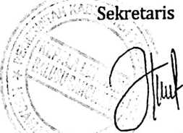
SARLOTA PASIMBONG

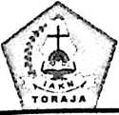

PERPUSTAKAAN IAKN TORAJA
Jl. Poros Makale-Makassar KM 12 Mengkendek

SURAT KETERANGAN BEBAS PUSTAKA
Dengan ini menerangkan bahwa
Nama
N1P/NIM/NIS
No Anggota
:S1NDIARTI AGIAN
:2020175145
:0004102
Menurut catatan kami tidak memiliki pinjaman pustaka ataupun denda di PERPUSTAKAAN
IAKN TORAJA. Surat keterangan ini dikeluarkan untuk keperluan : Yudisium, Wisuda dan
Akademik.
Demikian Surat Keterangan ini dibuat untuk dapat dipergunakan sebagaimana mestinya.
^Tana Toraja, 27 Desember 2021
/ Penanggung^wab, Perpustakaan

^%NDARIA? MANTING, S.Th.
Kepala U PT Perpustakaan

LEMBARAN KONSULTASI BIMBINGAN SKRIPSI
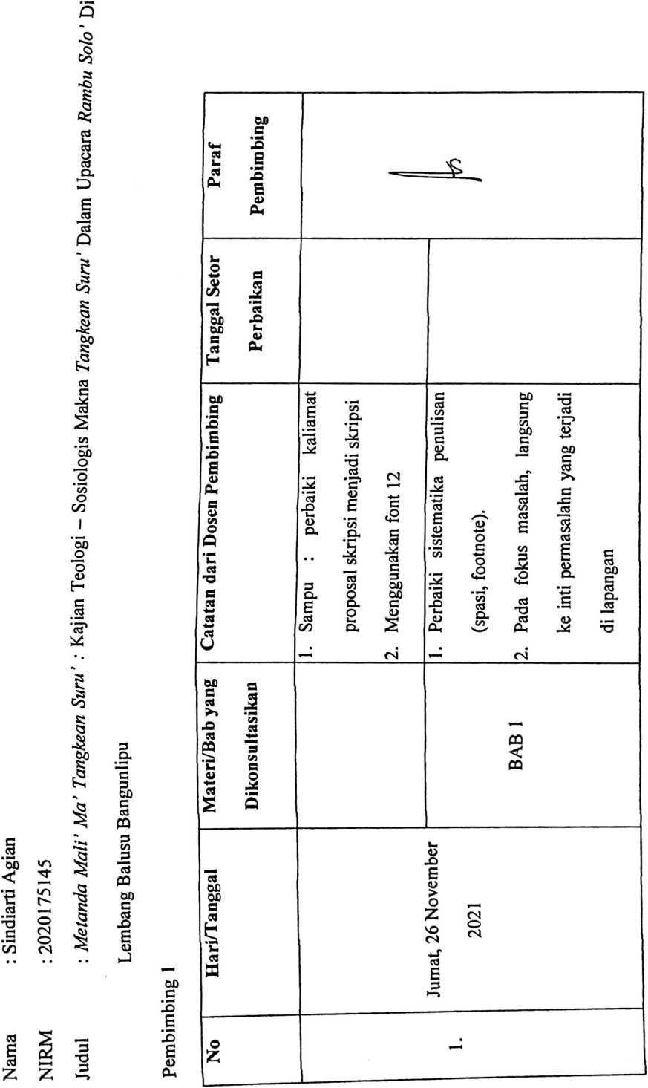

Perbaiki sitematika penulisan  (spasi, footnote) | 1. Perbaiki sitematika penulisan  (spasi, footnote).  2. Pada jenis penelitian, berikan  alasan yang tepat mengapa  penulis menggunakan metode  penelitian kualitatif.  3. Pada observasi, tuliskan apa  yang diamati oleh penulis.  4. Pada observasi, tuliskan apa  yang menjadi topik wawancara  kepada informan. | 1. Pada pemaparan hasil penelitian,
BAB II | BAB III | BAB IV
—
 |  | U
tunjukan penjelasan atau  pemaparan tentang makna  teologis-sosiologis mengenai  tangkean suru | 1. Pada kesimpulan uraikan 1 | makna teologis-sosiologis  mengenai tangkean suru ’  2. Pada saran, lihat kembali pada  bab I, kepada siapa saran  tersebut ditujukan. | 1. Perbaiki kesimpulan
 | BAB V |  | BAB V
Senin, 29 November
2021
■ — |  |  | ci

Tana Toraja, 30 November 2021.
Pembimbing 1

LEMBARAN KONSULTASI BIMBINGAN SKRIPSI
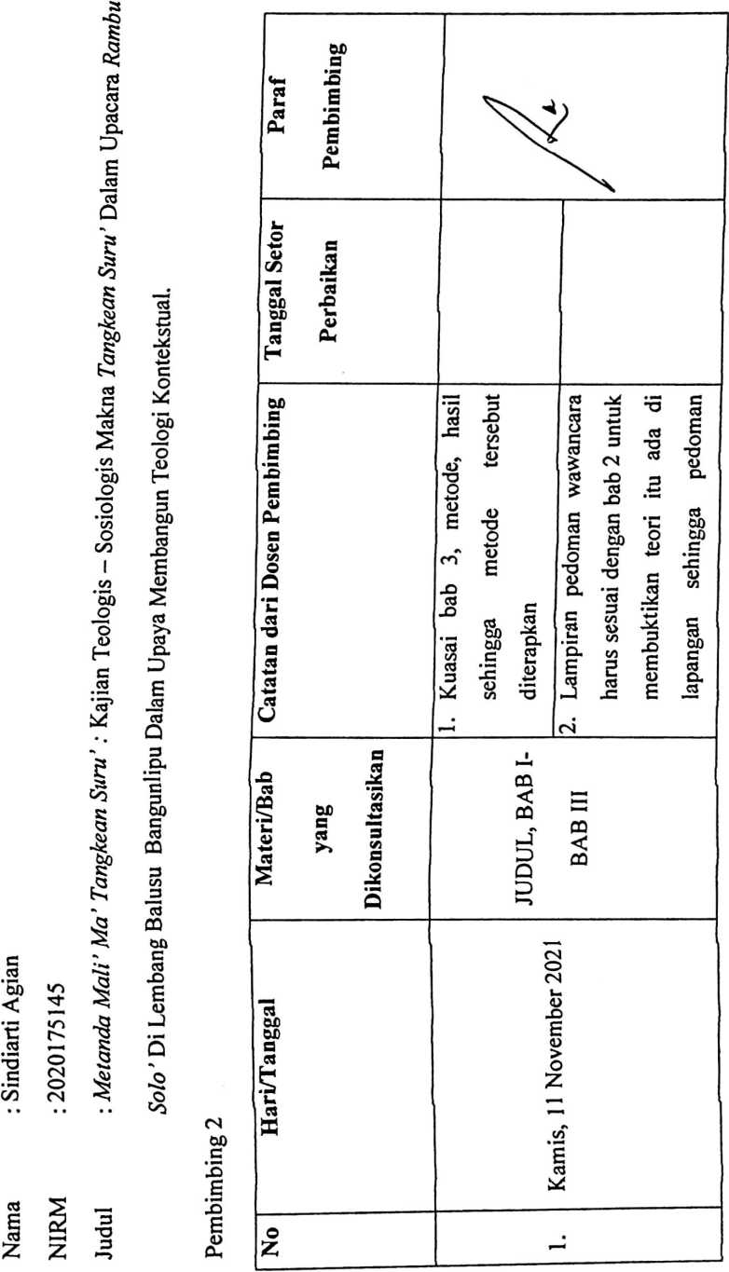

wawancara yang digunakan, jadi  berkasus pada teori pertanyaan  digunakan untuk mengantar  kepada informan. Sehingga pada  bab 4 sebenarnya bab 2 yang  dikembangkan, bab 2 yang  dibuktikan di lapangan.  Berkesinambungan dan sesuai. | 3. Rujukan tangkean suru' didalam  PL dan PB, di teori sosiologis  gunakan teori ekonomik. | 1. Temukan minimal 5 mengapa  pemberian TS dianggap hutang
 | BAB II | BAB IV
 |  | Senin, 15 November 2021
 |  | (N | -
2. Pahami pemahaman mengenai  longko ’ | 1. Temukan perbedaan  pememahaman hakikat tangkean  suru’ Pak Y. A. Sarira dan Pak  Christian Tanduk. Sedapat-  dapatnya baca baik-baik  pemahaman Pak Y. A. Sarira  dan Pak Christian Tanduk lalu  bandingkan dengan praktik di  tempat penelitian. Apa yang  tidak ditulis oleh Pak Y. A.  Sarira dan Pak Christian Tanduk  itulah yang ditonjolkan pada bab  4 dan 5 sebagai temuan baru. | 1. Fokuskan tentang solidaritas  pada kajian teologis PL dan PB,  solidaritas merupakan nilai  metanda mali’ memiliki
 | BAB IV | BAB II
 | Rabu, 24 November 2021 | Sabtu, 27 November 2021
 | cn | Tt
hubungan yang erat. Harus  konsisten. | 2. Pastikan bahwa perbedaan  pengucapan antara pak berbeda  dengan di skripsi. Dalam hal ini,  Massuru ’ dan Messuru | 3. Cari perbedaan rehabilitasi  messuru ’ dengan penemuan Pak  Y. A. Sarira dan Pak Christian  Tanduk | 4. Metanda mali' ditekankan  diskripsi dan cari kebaharuan  dari penelitian Pak Y. A. Sarira  dan Pak Christian Tanduk | 5. Refleksi teologis: pahami bab 2  cari relevansinya hasil penelitian  dengan teori bab 2 tentang  teologis. Jadi, penulis  mengulang bab 2 dalam bahasa
 | BAB IV  — |  | JUDUL | BAB IV
sendiri yang dipengaruhi oleh  hasil penelitian. Menulis  kembali teori-teori teologi di  bab 2 dengan bahasa sendiri  yang sudah dipengaruhi oleh  hasil penelitian. | 6. Kesimpulan: baca kembali  rumusan masalah, bisa saja  terjawab tetapi belum tentu  sekaitan. Pada intinya terjawab  dan sekaitan.
 | BAB V
o
X)
E
<D

